Séance : Découverte du site Rhône Alpes , Planete Lycée.

- Aller sur le site http://www.planetelycee.rhonealpes.fr
- Regarder l’introduction
- Cliquer sur la flèche bleue en bas à droite de l’écran
- Choisir ensuite l’option « je crée un compte en trente secondes »
- Vous arrivez sur l’écran suivant :
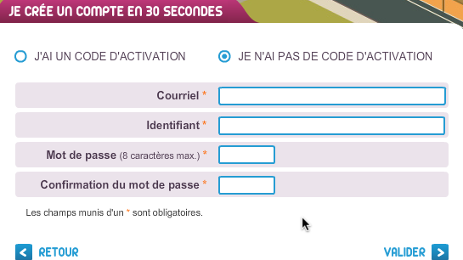
- Compléter les cases en vous donnant un identifiant, et un mot de passe. Les noter sur cette fiche pour les retenir.
- Valider
- Vous arrivez sur la visite guidée vous expliquant le fonctionnement du jeu, prenez bien le temps de tout regarder.

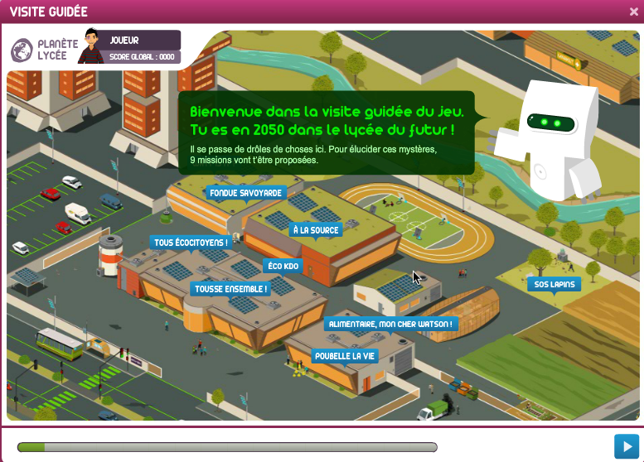
Cliquer sur la flèche pour dérouler le didacticiel

- Lorsque vous arrivez à la fin du didacticiel, vous arrivez sur la page suivante :

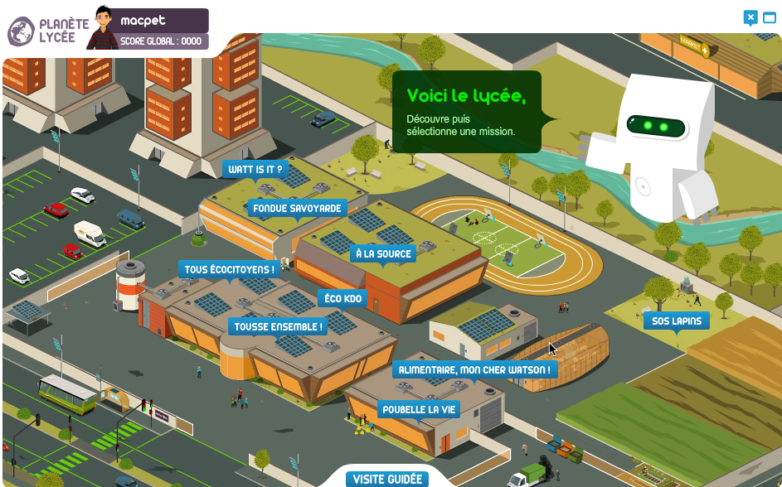

Sélectionner la mission Fondue Savoyarde et débuter la mission.

Tout au long de la mission, n’oubliez pas de répondre à la fiche d’activité correspondante.

